MG0020 |  | Качели-балансир тройной "Машинки"
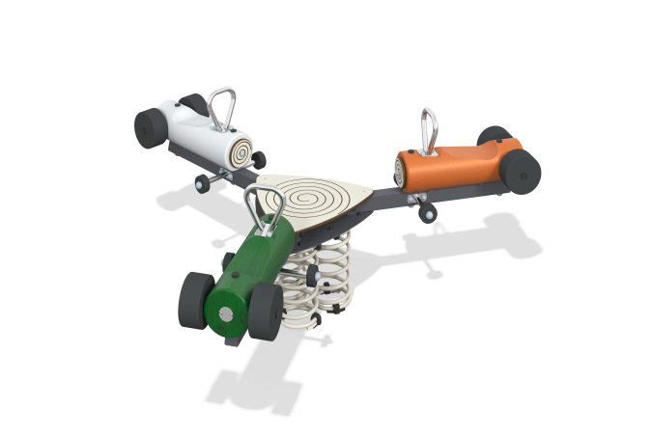

Размеры, мм: | 1964x2267x942 | Вес, кг: | 0
Характеристики материалов
Материалы: брус хвойных пород - сосна, металл, пластик HPL, нержавеющая сталь, нержавеющий крепеж.
Комплектация: каркас -1 шт.,пружины- 3 шт., сиденье и декоративные элементы - 3 компл., ручки - 3 шт., комплект крепежа – 1 шт.
Сидения выполнены из клееного оцилиндрованного бруса сосны диаметром 200 мм, радиусы скруглений 20 мм. Каркас качелей представляет собой перекрестие металлических профильных труб 80х60 с толщиной стенки 3 мм. Крепление сиденья к каркасу реализован с помощью платика из листа металла толщиной 4 мм. Крепление ручки к брусу осуществляется с помощью круглой трубы диаметром 26,8 мм с толщиной стенки 2,8 мм. Опорная пластика пружин изготовлена из треугольной пластины толщиной 6 мм.
Декоративные элементы (пропеллер, крышка на пластину) выполнены из пластика HPL толщиной 14 мм, радиус скругления кромок 4,75 мм. Пружины на балансире изготовлены из металла и размером 425x200x20 мм.
В оборудование используется крепеж из нержавеющей стали. Выступающие части резьбовых соединений и открытые части труб закрыты пластиковыми заглушками.
Покрытие элементов:
- металл - порошковый цинкогрунт, порошковая краска;
- брус - грунтовка лессирующая, водно-дисперсионный лак.

